KONOPNÉ SEMÍNKO JE DOKONALOU POTRAVINOU, KTERÁ SVOU VÝŽIVOVOU HODNOTOU PŘEDČÍ NEJKVALITNĚJŠÍ MASO + RECEPT NA KONOPNÉ MLÉKO
11. listopadu 2012 v 8:03 | Viktor Stropek | Zdraví

KONOPNÉ SEMÍNKO JE DOKONALOU POTRAVINOU, KTERÁ SVOU VÝŽIVOVOU HODNOTOU PŘEDČÍ NEJKVALITNĚJŠÍ MASO + RECEPT NA KONOPNÉ MLÉKO
Vloženo dne 28.8.2012 od Marie88 přečteno 4 068x

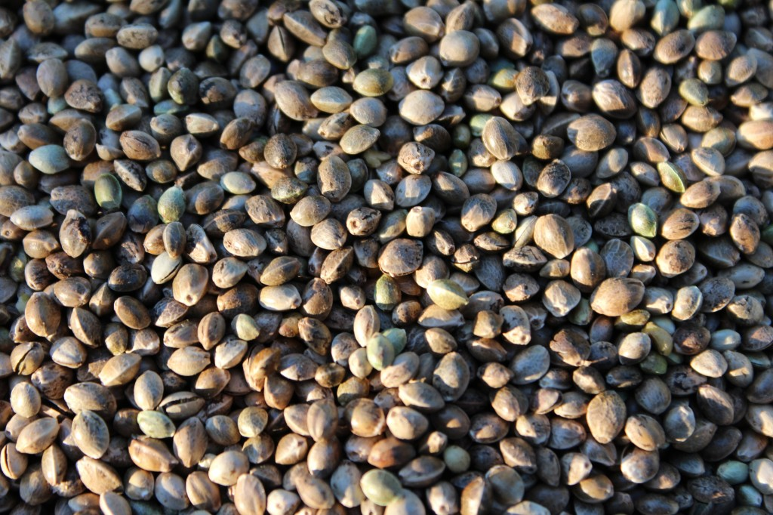

Konopí patří mezi nejdokonalejší rostliny z hlediska výživy.
Kdybyste po celý rok jedli pouze produkty z konopí - listy, semena, pak byste zajisté patřili mezi ty nejzdravější a nejsilnější jedince.
Někteří lidé se mě ptají, co mají jíst v zimě- vždyť přeci tropické ovoce u nás neroste a měli bychom jíst pouze to, co můžeme u nás vypěstovat. Dle tohoto nastavení jim připadá velmi těžké a složité dodržovat syrovou stravu v zimním období.
Pokud jste v tomto ohledu neústupní nebo se dokonce bojíte, pak se vám zde nabízí dokonalá možnost jíst pouze v našich podmínkách vypěstované potraviny.
Budete-li tedy celou zimu pít pouze konopné mléko, jíst konopná semínka a doplňovat to o vitamín C z našich jablíček a hrušek, budete po sezóně tou nejzdravější a nejzářivější bytostí.

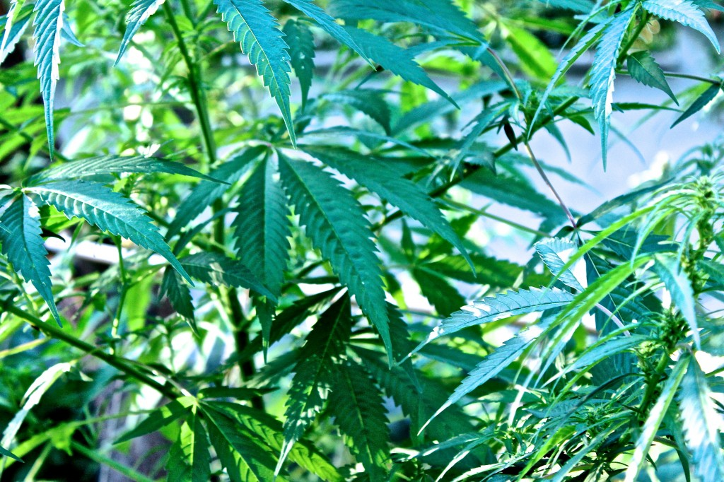

LISTY konopí obsahují velké množství chlorofylu a jsou silně alkalické.

Můžete je odšťavnit nebo přidávat do salátu a tím si zajistit dostatečný přísun alkalických minerálů a aminokyselin.
Výborná je kombinace čerstvé šťávy z konopných listů, jablíček a konopných semínek.

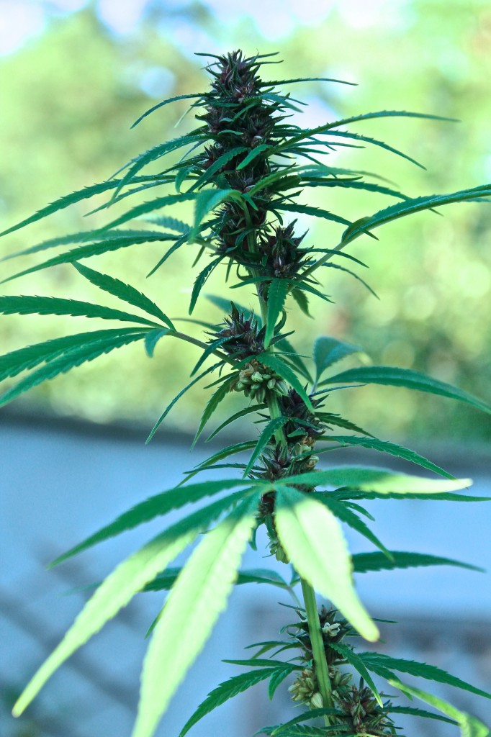

SEMENA obsahují dokonalý poměr omega 3 a 6 mastných kyselin.
Omega 9 mastné kyseliny- kyselina gama linolenová a olejová mají silné protizánětlivé účinky. Jejich schopnost je velmi cenná při léčení chronických nemocí jejichž pravou příčinou jsou záněty.

Konopná semínka jsou stvořená z asi 25% jednoduchými proteiny, 31% tuky a 34% uhlohydráty.
Obsahují 20 aminokyselin včetně 8 esenciálních, které si lidské tělo v běžných podmínkách neumí syntetizovat. Což samozřejmě neplatí pro lidi, kteří mají dokonale naladěný systém těla anebo jsou již breathariáni. V tomto případě si tělo vytvoří vše potřebné samo bez potřeby příjmu hmotné stravy.

Semínka obsahují také CHLOROFYL a lecitin.

Mají vysoký obsah vitamínu A, B,B1,B2,B3, B6, C, E, PP a F.

Jsou bohaté na minerály a to zejména na: HOŘČÍK, ŽELEZO, FOSFOR, DRASLÍK, VÁPNÍK, ZINEK, JÓD, CHROM, STŘÍBRO, LITHIUM,DRASLÍK, SÍRU a další…
Semínka neobsahují LEPEK a proto jsou vhodnou potravinou pro lidi trpících celiakií.

Obsažené vitamíny skupiny B jsou nezbytné pro bezchybné fungování nervové soustavy, odstraňují únavu a regenerují všechny tkáně což nejrychleji poznáte na stavu vlasů a pokožky.

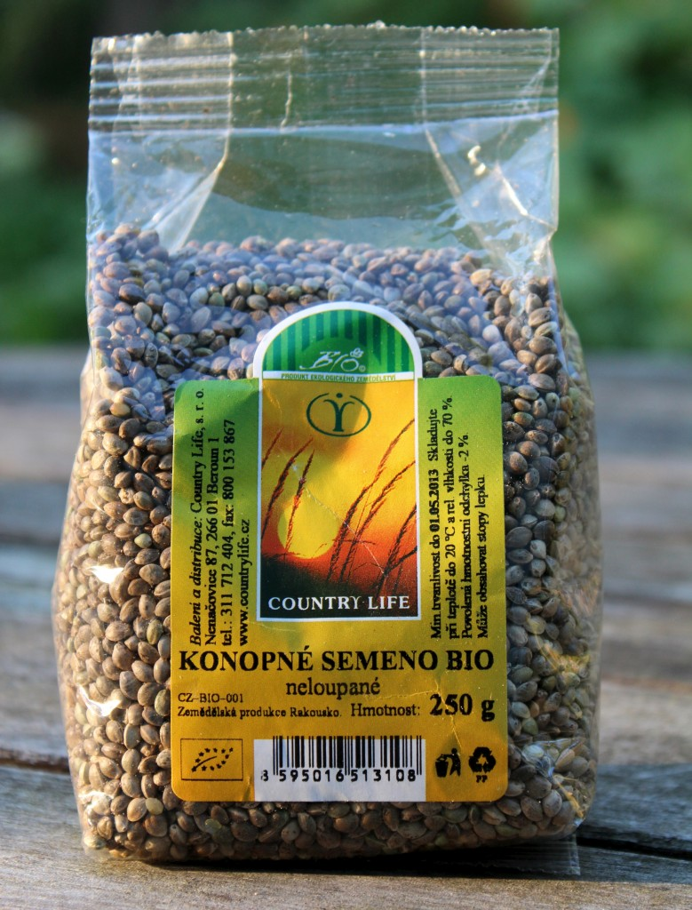

KONOPNÉ SEMÍNKO je ideální potravou pro aktivní sportovce.
Pokud se snažíte nabrat svalovou hmotu a jíte potraviny bohaté na bílkoviny, pak musíte pro udržení rovnováhy v organismu nezbytně zvýšit příjem B6., který je hodnotně zastoupen právě v konopném semínku.
Současně s tím je obsažený hořčík výborným pomocníkem k eliminaci svalových křečí.

KONOPNÉ SEMÍNKO OBSAHUJE ZCELA KOMPLETNÍ BÍLKOVINU!
Je tedy nejdokonalejší náhradou masa, které bychom museli jíst v syrovém stavu proto, abychom z něj získali ty živiny, které má údajně obsahovat.
Upečené a jinak tepelně zpracované maso již tyto údajné živiny neobsahuje nebo jsou již v pozměněné, nestravitelné struktuře.

KONOPNÁ SEMÍNKA velmi silně podporují IMUNITNÍ SYSTÉM našeho organismu. A to hlavně díky látce nazývané Globulin, který zajišťuje mnoho enzymatických reakcí přímo v krevní plasmě. Chrání tedy tělo před útoky cizích organismů, pomáhá též vytvářet protilátky.
Globuliny např. Gamma globukiny (imunoglobuliny) jsou naprosto nepostradatelné k udržení imunitního systému . Schopnost našeho těla uzdravit se závisí totiž na tom, jak rychle dokáže tvořit protilátky.
Nejlepším způsobem, jak zajistit tělu dostatek materiálu k tvorbě globulínů, je jíst potraviny s vysokým obsahem globulinových proteinů.
V konopném semínku je více než 6O% bílkovin ve formě globulinového edistinu.
Stejně tak konopí obsahuje albumin, který vyživuje rostlinu před tím, než je schopná spustit proces fotosyntézy (albumin dodává např. embryu kuřete enzymy potřebné pro jeho vývoj).

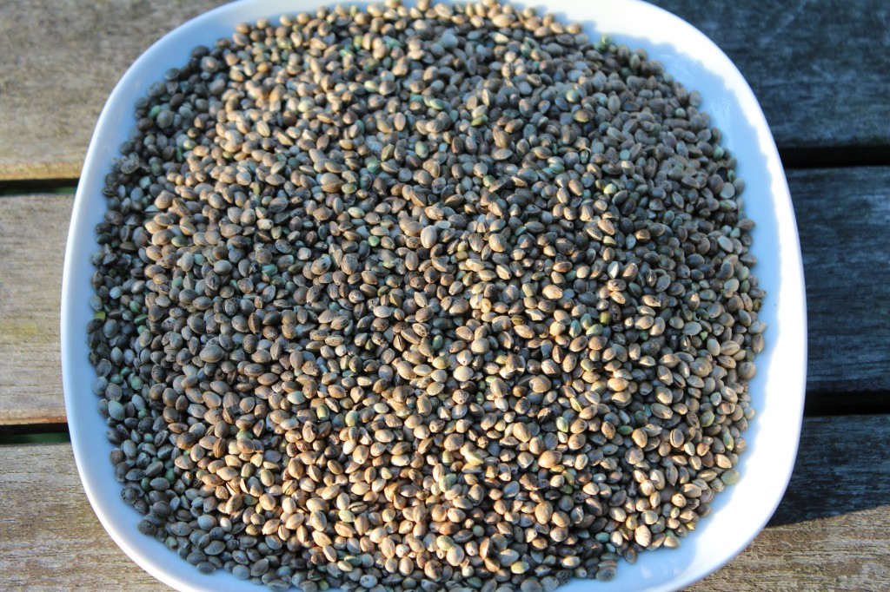

LÉČEBNÉ ÚČINKY KONOPNÉHO SEMÍNKA:
- reguluje cholesterol
- léčí záněty a s nimi spojené chronické nemoci (velmi široká škála nemocí např. artritida, roztroušená skleróza, Alzheimer, různé degenerace, nemoci srdce, atd)
- premenstruační syndrom
- posiluje imunitní systém a je velkou pomocí pro lidí trpící rakovinou, kardiovaskulárními nemocemi, zakrněním žláz, problémy s ledvinami, kůží, vlasy, nehty
- léčí akné, AIDS, rakovinu- troufám si tvrdit, že např. každodenní pití čerstvého konopného mléka nejenom že člověka s rakovinou dokonale vyživí ale i uzdraví, pokud nebude mít ve svém jídelníčku ani špetku ničeho jiného (hlavně vařeného)
- omlazuje pleť a vlasy, brání vysoušení a šupinatění pokožky včetně lámání vlasů
- dodává velké množství energie a podporuje růst svalové hmoty ve spojitosti s cvičením
- je výbornou prevencí před onemocněním astmatem, artritidou a vředy
Živiny z konopného semínka udržují správnou funkci důležitých systémů v našem organismu: příjem potravy, trávení a vyměšování, rozmnožování, regulace a ochrana nervového systému, skeleto - muskulární, endokrinní a kardiovaskulární funkce, spalování tuků a cukrů, imunita.

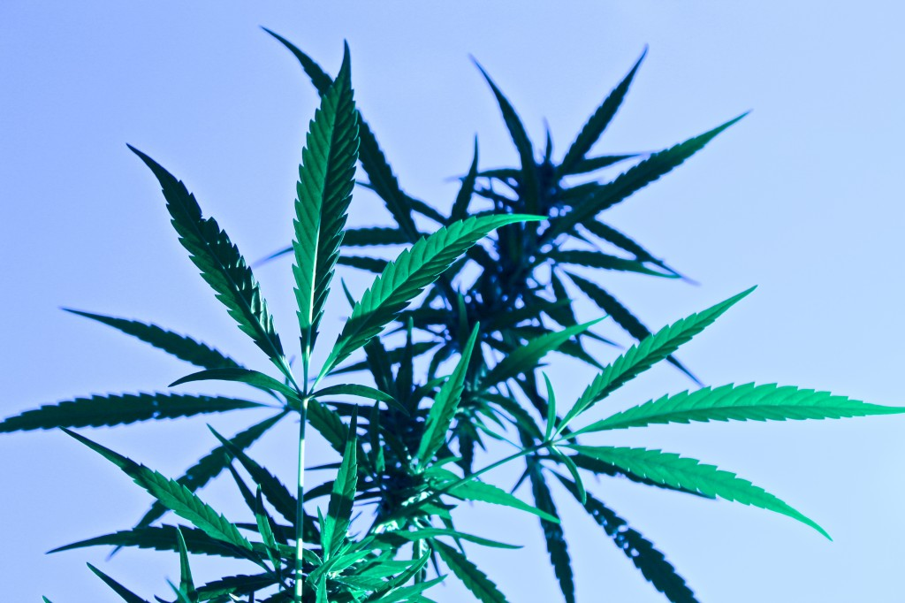

JAK KONOPNÉ SEMÍNKO JÍST?

Buď namočené a naklíčené vsypané rovnou do salátu či jiných jídel.
Dále se prodává oloupané konopné semínko a lze ho jíst bez namáčení.

Část živin z konopného semínka se může konzumovat v podobě KONOPNÉHO OLEJE, který má také velmi silné léčivé účinky. Musí se ale konzumovat co nejčerstvější, jelikož rychle oxiduje. Je to ale koncentrovaná potravina která může při dlouhodobém užívání tělo vyvést z rovnováhy.

NEJDOKONALEJŠÍ FORMOU jak získat živiny z konopného semínka je KONOPNÉ MLÉKO.
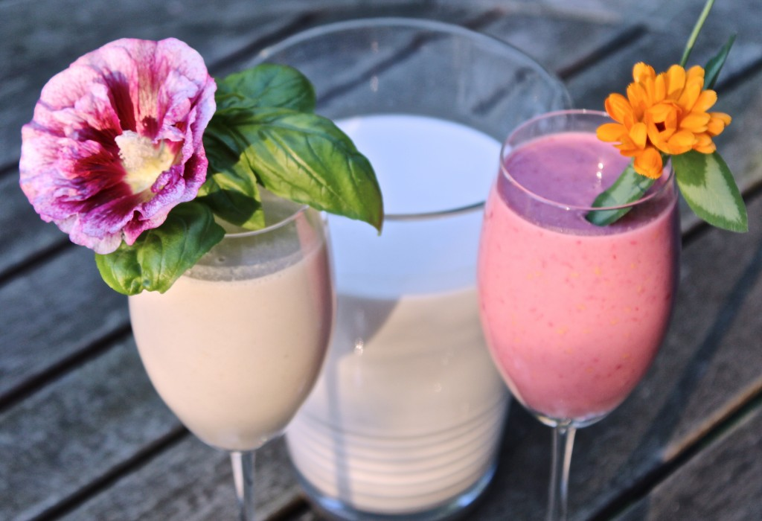

RECEPT:
Pytlík konopného semínka namočte alespoň na 24 hod.
Nejlepší je ale počkat, až některá semínka prasknou a objeví se jejich malé klíčky.
To trvá 1 a půl dne až 2-3 dny. V teplých dnech ale stačí i sotva 24 hodin.
Pokud budete semínka máčet déle než 24 hodin, pak doporučuji misku se semínky ve vodě vložit po 24 hodinách do ledničky.
Nezapomeňte alespoň 2x za den vyměnit namáčecí vodu za čistou.

Když jsou semínka dostatečně namočená, vodu slijte, semínka propláchněte a vložte do mixovací nádoby. Vlijte vodu a tyčovým mixérem semínka důkladně rozmixujte.
Poté vezměte jemné sítko nebo látku, přes kterou mléko přecedíte.
Já používám nejdříve jemnější větší sítko, přes které přecedím tu nejhrubší hmotu.
Pak vezmu nejjemnější čajové sítko a kapalinu přecedím ještě jednou- tím se mi zachytí většina jemného prachu ze slupek.

Když máte mléko hotové, můžete si ho ještě naředit dle požadované potřeby.

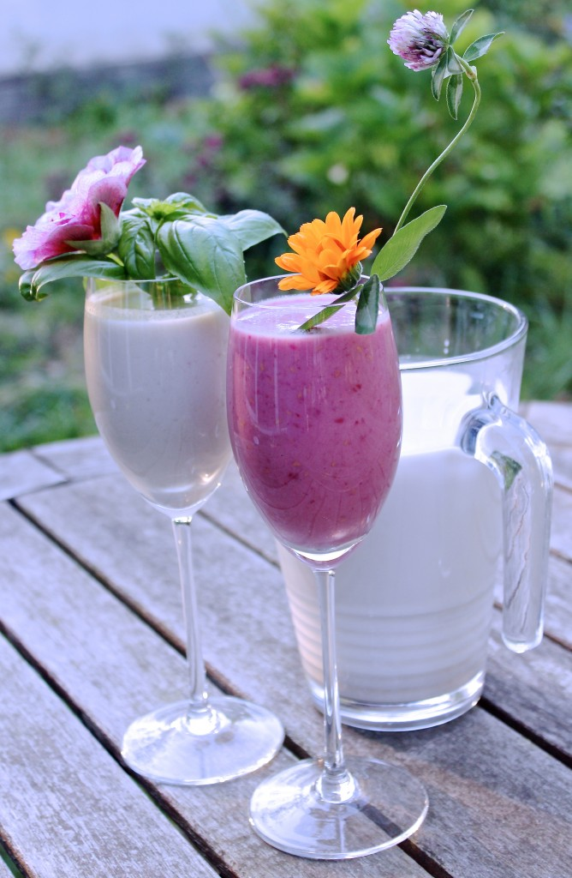

Mléko ochutím tak, že do něj rozmixuji banány a trochu citronové šťávy, aby banány tak rychle neztmavly. Je takto velmi jemné a lahodné.
Dále můžete k tomu základu - mléko, banány- přidat třeba maliny, jahody (s jahodami to chutná jako jogurtové mléko), mango, občas syrové kakao či syrovou vanilku, skořici atd.
V zimě můžete získat jemnou růžovou barvu mléka tím, že do něj rozmixujete předem namočené GOJI.
Stejně tak se může konopné mléko stát základem pro syrovou zeleninovou polévku. Třeba s okurkou, řapíkatým celerem a špenátem. Dochutit citronem, třeba i trochou soli a kořením. Co takhle křen, kopr nebo česnek?

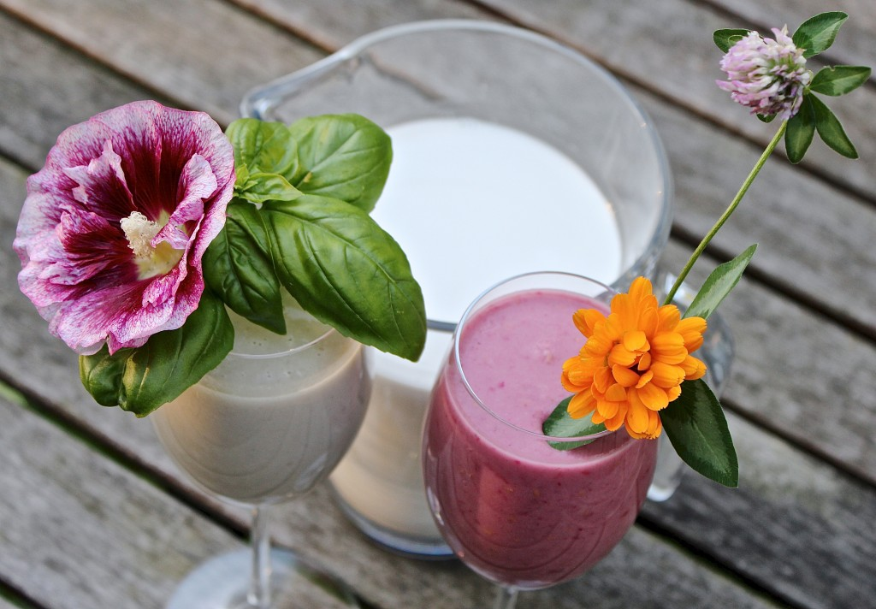
Pro zvídavé : Mléko s banány je ozdobené bazalkou a slézovou růží. Mléko s malinami je ozdobené květem měsíčku lékařského a jetelem čarveným.

Kromě banány můžete mléko také ochutit medem, či datlemi (nejlépe čerstvými).

Máte-li i vy nějaký zajímavý receptík či tip, jak vytvořit dobré jídlo z konopí, moc rádi se necháme inspirovat.

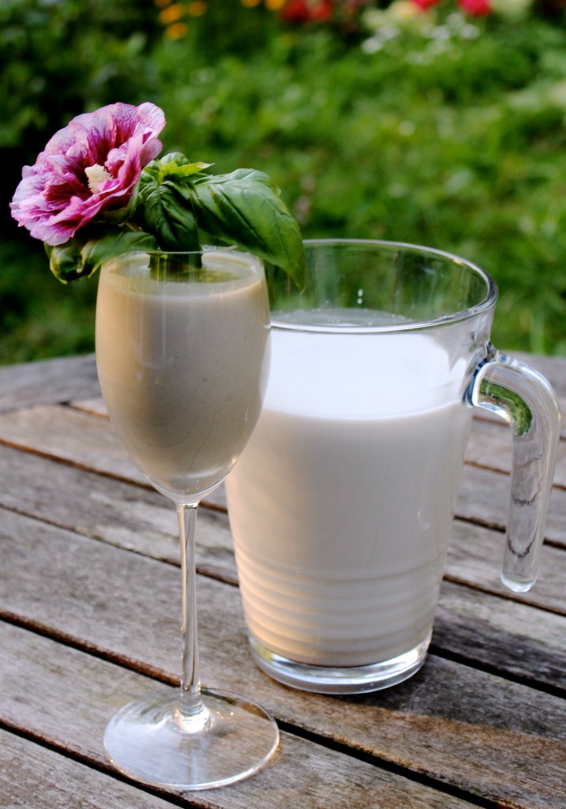

Stále si někteří myslíte, že nelze být dokonale "syrový" v našich podnebných podmínkách?
A za tak málo peněz?

Tak jednoduše pěstovatelné…

Vždyť jen pouhá hrstka konopných semínek dodá dospělému člověku denní dávku živin.
PROČ TEDY SVĚT HLADOVÍ?

